## **📑 Rapport de bug #51249 – Récupération de la liste clients via API**

### **🐞 Titre du bug**

**Erreur 404 obtenu lors de la tentative de récupération de la liste des clients via l’API**

### **📅 Date de détection**

03/07/2025

### **👤 Rapporté par**

Zo Rabemolaly (QA Freelance)

### **🧪 Environnement de test**

| **Élément** | **Détail** |
| --- | --- |
| Outil de test API | Postman ou autre |
| Environnement | Préproduction |

### **Prérequis**

Package “Administration” déployé sans erreur sur l'outil API

### **📝 Étapes pour reproduire**

1. Accéder à l’outil postman
2. Aller dans l’onglet Administration / Autorisation
3. Cliquer sur le bouton orange “Get new access token”
4. Prendre la valeur du token obtenu
5. Exécuter la requête GET api/admin/customers

### **✅ Résultat attendu**

La **liste des clients** est récupérée.

### **❌ Résultat obtenu**

**Erreur 404** affichée.  
Impossible de récupérer la liste des clients.

### **🔥 Sévérité**

**Bloquant** (Aucune action sur les clients ne peuvent être effectuées sans les informations retournées par la fonction)

### **🏷️ Priorité**

**Haute** (Doit être corrigé avant mise en production.)

### **📷 Captures d’écran**

* Récupération token et authentification

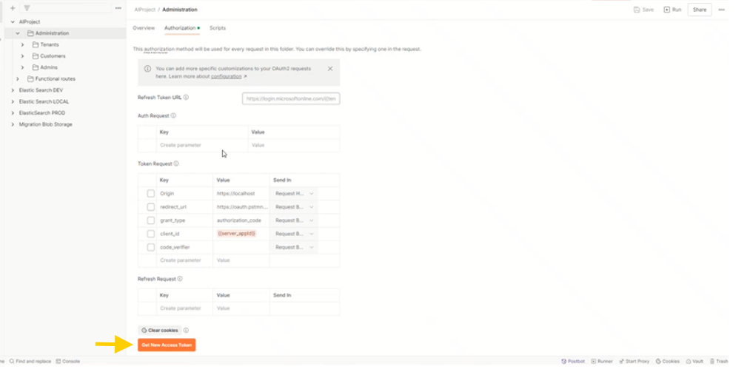

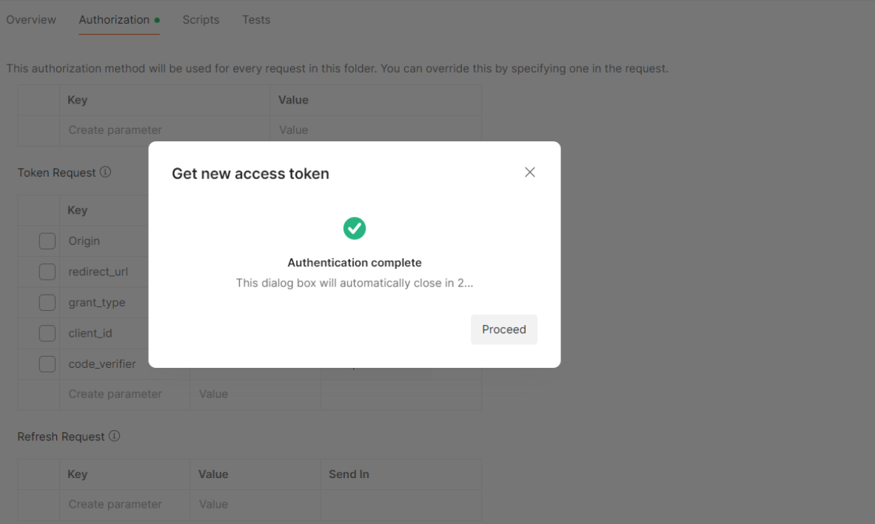

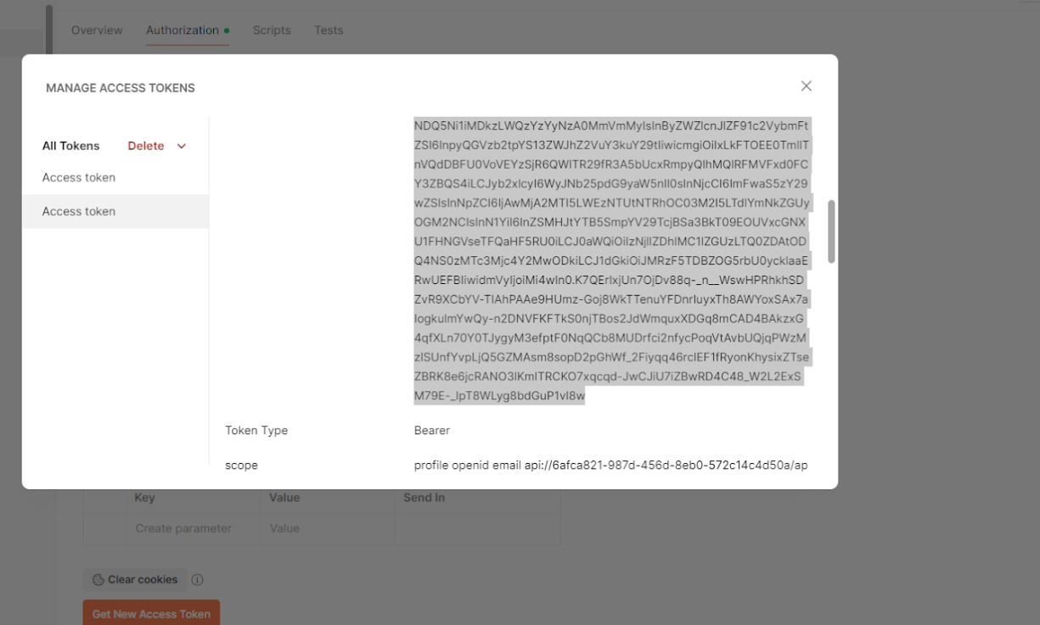

* Exécution de la requête GET api/admin/customers

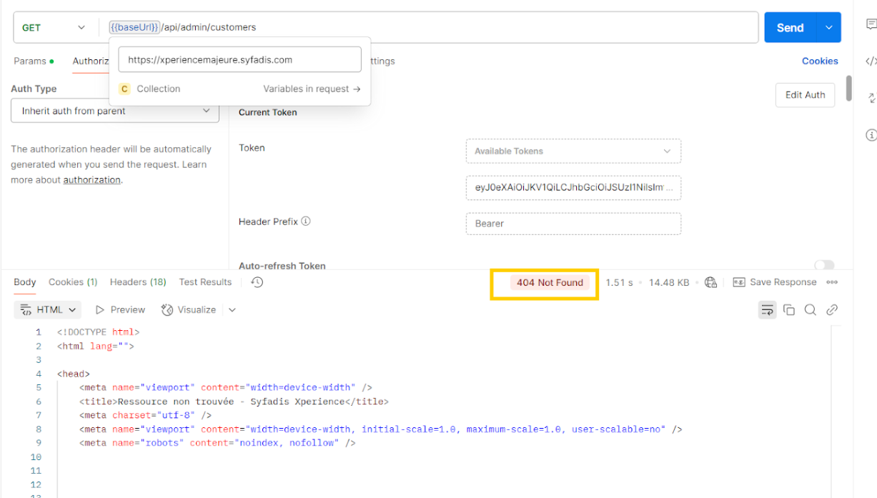

### **🔁 Reproductibilité**

5 fois sur 5